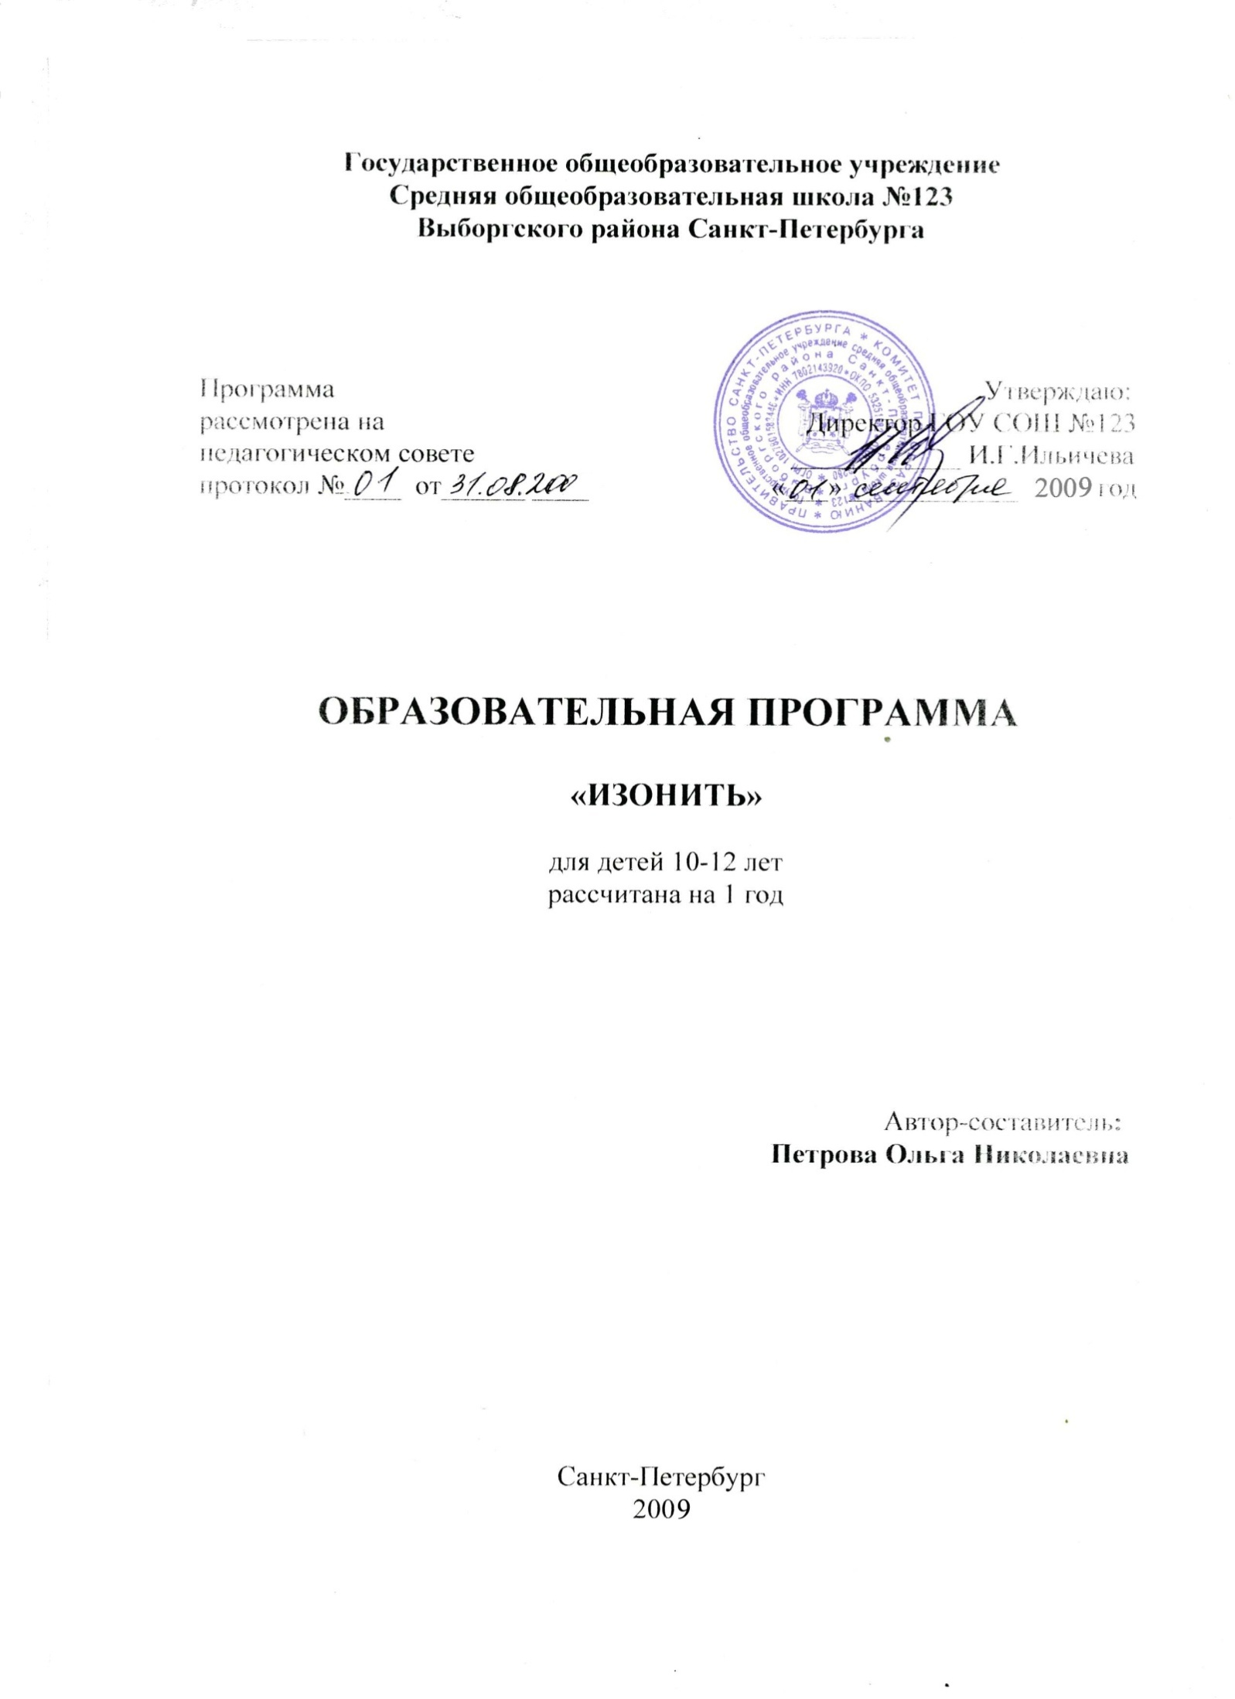
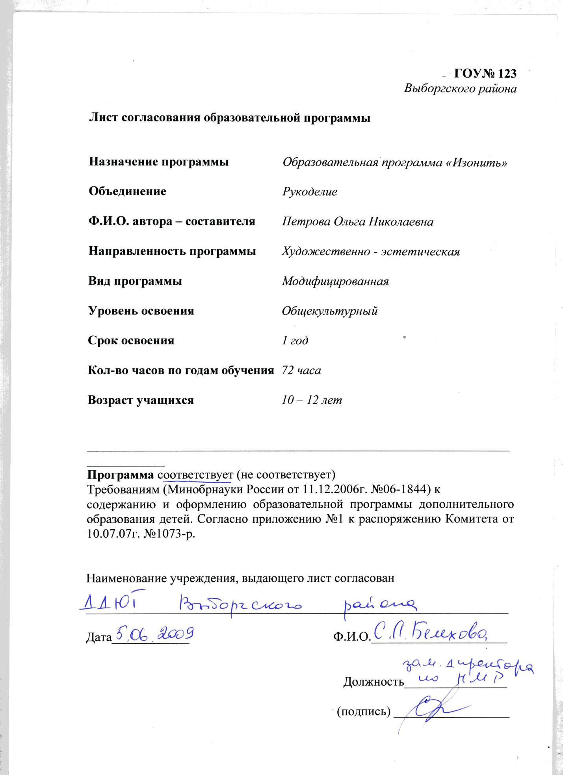
Информационная карта
Район Выборгский ГОУ № 123
Направленность программы Художественно - эстетическая
Наименование программы «Изонить»
Вид программы Модифицированная
Уровень освоения Общекультурный
Сроки освоения 1 год Возраст 10 - 12 лет
Год разработки 2007 год Дата утверждения 31.08.07

Ф.И.О. автора составителя – Петрова Ольга Николаевна.
Сведения о педагоге, реализующих программу – незаконченное высшее образование, учитель технологии высшей категории.
_____________________________________________________________________________
Краткая аннотация программы:Программа «Изонить» имеет художественно-эстетическую направленность и предполагает общекультурный уровень освоения. Программа «Изонить» знакомит учащихся с одним из видов прикладного искусства. При старании и настойчивости, овладев техникой, каждый учащийся сможет создать по своему вкусу совершенно новые оригинальные изделия, которые будут радовать глаз и вызовут чувство удовлетворения раскрывшимся творческим возможностям. Цель: Создание условий для развития познавательного интереса учащихся к различным видам творческой деятельности через овладения коммуникативных и трудовых навыков, развитие творческих способностей ребёнка средствами предмета. Задачи: Образовательные: Расширить знания учащихся о геометрических фигурах, научить технике работы с «Изонитью», научить работе с шилом и иглой, развивать абстрактное мышление, обучить плоскостному моделированию и работе с трафаретами, развить цветовое восприятие, освоение понятия «зеркального изображения». Развивающие: . Развивать цветовое восприятие, глазомер, активный и пассивный словарь детей, объяснительную и доказательную речь. Воспитательные: Воспитывать усидчивость, терпение, внимательность, старательность, прививать эстетический вкус.Ожидаемый результат: Учащиеся расширят знания о геометрических фигурах, научатся работать в технике «изонить», овладеют навыками работы с иглой и шилом, научатся работать с различными трафаретами; овладеют плоскостным моделированием; смогут разбираться в различных цветовых гаммах; освоят понятие «зеркальное изображение», смогут дать оценку изготовленному изделию и предложить альтернативные варианты проектов их изготовления; учащиеся смогут вести диалог со сверстниками и лицами старшего возраста, учащиеся станут более внимательны и терпеливы. Учащиеся изготовят творческие работы, поделки и сувениры.
Формы организации деятельности учащихся: групповая, индивидуальная.
Формы занятий: практические занятия, открытые занятия для родителей, экскурсии, выставки, конкурсы.
Методическое обеспечение реализации программы: инструкционные карты, таблицы, графические изображения, схемы, образцы поэтапного выполнения работы, образцы готовых работ в технике «Изонить», компьютерные разработки (знаки зодиака, рождество, пасха, день рождения, поздравительные открытки).

Пояснительная записка

Направленность

Программа «Изонить» имеет художественно-эстетическую направленность и предполагает общекультурный уровень освоения.
Вышивание по картону называется изонитью, или нитяной графикой. Графический рисунок выполняется нитями, натянутыми в определённом порядке на твёрдой основе. Один из приятных «секретов» изонити – то, что очень красивые работы требуют минимальных усилий и самых простых инструментов и материалов. Программа знакомит с основными приёмами, последовательностью работы, различными способами переплетения нитей. При старании и настойчивости, овладев техникой, каждый учащийся сможет создать по своему вкусу совершенно новые оригинальные изделия, которые будут радовать глаз и вызовут чувство удовлетворения раскрывшимся творческим возможностям.
Программа реализуется с 2007 года. В 2009 году корректировалась.

Актуальность

Актуальность программы состоит в том, что она не только даёт учащимся практические умения и навыки, формирует начальный опыт творческой деятельности, но формирует интерес к традициям народного декоративно-прикладного творчества.

Педагогическая целесообразность

Занятия изонитью способствуют развитию мелкой моторики рук, что в свою очередь влияет на интеллектуальное и речевое развитие ребёнка, а также оказывают положительное, успокаивающее действие на нервную систему, являясь источником положительных эмоций.

Цель

Создание условий для развития познавательного интереса учащихся к различным видам творческой деятельности через овладения коммуникативных и трудовых навыков, развитие творческих способностей ребёнка средствами предмета.

Задачи

Образовательные:
- Расширить знания учащихся о геометрических фигурах, используемых в работе
- Научить владеть иголкой, ниткой, шилом
- Научить работе с трафаретом
- Научить технике работы «Изонить»
- Научить различать толщину ниток, изнаночную и лицевую стороны изделия
- Обучить плоскостному моделированию - умению составлять из окружностей и углов (треугольников) изображения предметов и композиций
- Освоить понятие «зеркальное изображение»

Развивающие:

- Развить цветовое восприятие: понятие о холодных и теплых тонах, способы подбора цвета к фону; подбор контрастных цветов и цветов, оттеняющие друг друга
- Развить глазомер, остроту зрения, координацию движений рук под контролем глаз
- Развить активный и пассивный словарь детей
- Развить объяснительную и доказательную речь
- Способствовать введению в активный словарь детей математических терминов

Воспитательные:

- Воспитать усидчивость, терпение, внимательность, старательность
- Привить эстетический вкус
- Привить умение использовать полученные ранее знания (на других видах изобразительной деятельности, на уроках в школе, из различных информационных источников)
- Способствовать формированию интереса к традициям народного декоративно-прикладного творчества

Сроки реализации

Программа ориентированна на детей 10- 12 лет без специальной подготовки и рассчитана на 1 год обучения.

Наполняемость групп

1 год обучения - 15 человек

Режим занятий

Занятия проводятся 2 раза в неделю по 1 часу (72 часа в год)

Формы организации деятельности учащихся на занятиях

- Групповая
- Индивидуальная

Форма занятий

- Практические занятия
- Открытые занятия для родителей
- Экскурсии
- Выставки
- Конкурсы

Методы проведения занятий

- Словесные: изложение материала, беседы, инструкции, анализ выполненных работ.
- Наглядные: компьютерные разработки, иллюстрации готовых работ, инструкционные карты, таблицы, схемы.
- Практические: упражнения, работы по образцу, творческие и индивидуальные работы учащихся.
- Объяснительно-иллюстративные: способ взаимодействия педагога и ребёнка.
- Репродуктивные: учащиеся воспроизводят полученные знания и освоенные способы деятельности.
- Частично-поисковые: дети участвуют в коллективном решении поставленной задачи.

Ожидаемые результаты

К концу обучения учащиеся:
- Научатся владеть иглой, ниткой, шилом
- Научатся работать с фигурным трафаретом
- Освоят работу в технике «Изонить»
- Научатся различать изнаночную и лицевую стороны изделия
- Закрепят знания о геометрических фигурах, о количественном и порядковом счете
- Обучатся плоскостному моделированию
- Освоят понятия «зеркального изображения»
- Научатся давать оценку изготовленному изделию, смогут предложить альтернативные варианты и проекты их изготовления
- Изготовят несколько качественно выполненных творческих работ
- Будут пользоваться принципами сочетания цветов и оттенков при выполнении практических работ
- Будут способны довести выполняемую работу до конца
- У ребёнка будет сформирован интерес к традициям народного декоративно-прикладного творчества

Способы проверки
- Педагогическое наблюдение
- Анализ детских работ
- Работы по образцу
- Творческие работы
- Защита творческих работ (праздник для родителей)

Форма подведения итогов реализации программы

Итогом реализации программы является традиционная выставка работ учащихся. А также участие лучших работ в районном конкурсе по технологии.

Учебно-тематический план

№ | Название раздела | Количество часов
 |  | теория | практика | всего
1. | Вводное занятие | 0,5 | 0,5 | 1
2. | Овладение техникой «Изонить» | 2 | 10 | 12
3. | Изображение окружностей | 2 | 10 | 12
4. | Творческие работы учащихся | 6 | 20 | 26
5. | Создание сувениров | 5 | 15 | 20
6. | Итоговое занятие | 0,5 | 0,5 | 1
 | Итого | 16 | 56 | 72

Содержание

1. Вводное занятие
Теория:
Знакомство с программой; режим работы; инструменты и приспособления; используемые материалы; демонстрация фотографий и готовых работ учащихся; инструктаж по безопасным условиям труда.
Практика:
Выполнение образцов работ в технике «Изонить».

2. Изображение углов
Теория:
Моделирование с использованием углов; приемы работы с шилом, иглой, нитью; понятие о величине угла; длине сторон; понятие о холодных и теплых тонах; подбор цвета к тону; навыки плоскостного моделирования; работа с трафаретами; определение толщины нитей, лицевой и изнаночной сторон изделия.
Практика:
Выполнение образцов и работ по образцу: закладки, открытки, сувениры в тарелочках.

3. Изображение окружностей
Теория:
Моделирование с использованием окружностей, дуг, овалов, завитков; понятие о хорде разной длины и ее направлении; понятие о количественном и порядковом счете; понятие о середине, центре, вершине, крае; понятие «зеркальное изображение»; подбор контрастных цветов, оттеняющих друг друга.
Практика:
Выполнение образцов и работ по образцу: закладки, открытки, сувениры в тарелочках.

4. Творческие работы учащихся
Теория:
Объяснить, как выполняются Творческие работы, закрепляющие навыки по плоскостному моделированию – умению составлять из окружностей и углов (треугольников) изображения предметов и композиций.
Практика:
Изготовление открыток и настенных панно по собственным эскизам и рисункам.

5. Создание сувениров
Теория:
Объяснить, как можно создать сувениры с использованием умений, полученных на других видах изобразительной деятельности (навык рисования, навык аппликации).
Практика:
Создание сувениров с использованием знаний по бумагопластике. Выполнение открыток с изображением знаков зодиака, рамок для фотографий и настенных панно, подарочных коробок и футляров.
6. Итоговое занятие
Теория:
Подведение итогов.
Практика:
Выставка работ учащихся.
Методическое обеспечение

- Инструкционные карты.
- Таблицы.
- Графические изображения.
- Схемы.
- Образцы поэтапного выполнения работы.
- Готовые работы в технике «Изонить».
- Компьютерные разработки (знаки зодиака, рождество, пасха, день рождения, поздравительные открытки).
- Фотоальбомы готовых работ и выставок.

Материально – техническое обеспечение

- Хорошо проветриваемое помещение.
- Комплект мебели.
- Школьная доска.
- Выставочные стенды.
- Компьютер.
- Принтер.
- Сканер.

Материалы, инструменты и приспособления

Для выполнения работ необходимы определенные материалы, инструменты и приспособления:

Материалы:
1. Картон различных цветов и фактур, цветная бумага, тарелочки и подносы из плотного белого картона.
2. Нитки различных цветов и фактур.

Инструменты:
- Швейные иглы №1, №3.
- Шило.
- Ножницы.
- Простые и цветные карандаши.
- Фломастеры.
- Клей ПВА.

Приспособления:

- Специальная подставка для накалывания рисунка.
- Наперсток для защиты пальца при вышивании.
- Подставка и коробка для хранения инструментов.

Литература для педагога

- Климова Н. Т. Ручная и машинная вышивка.- М.: Легкая индустрия, 1990.
- Махмутова Х.И. Чудесные превращения. – М.: «Школьная пресса», 2008.
- Мерцалова М. Н. История костюма. - М.: Искусство, 1992.
- Молотобарова О. С. Кружок изготовления игрушек – сувениров. - М.: Просвещение, 1999.
- Перевернень Г. И. Самоделки из разных материалов. - М.: Просвещение, 1998.
- Сафонова Н. С. Кружки художественной вышивки. - М.: Просвещение, 1997.
- Шухова С.А. Поделки из всякой всячины. – М.: АЙРИС ПРЕСС, 2008.

Литература для детей

- Афонькина Е. Ю. Игрушки из бумаги. - СПБ.: Издательский дом «Литера», 2004.
- Гончарова Т. А. Рукоделие от А до Я. - М.: Вече, 1997
- Махмутова Х. И. Чудесные превращения. – М.: «Школьная Пресса», 2008.
- Нагибина М. И. Чудеса для детей из ненужных вещей. - Ярославль.: Академия развития, 1998.
- Рудакова И. Е. Подарки к Новому году. - М.: АСТ – ПРЕСС, 1996.
- Шухова С. А Поделки из всякой всячины. – М.: АЙРИС ПРЕСС, 2008.

